Глава 2. Коммуникационные среды параллельных вычислительных систем.

Входные термины:
- коммуникационная среда;
- NUMA-система.
Выходные термины:
- сетевой адаптер;
- коммуникационная сеть;
- сетевой коммутатор;
- сетевой концентратор;
- широкомасштабные коммуникационные сети, WAN-сети;
- локальные коммуникационные сети, LAN-сети;
- адресное пространство;
- линейное адресное пространство;
- иерархическое адресное пространство;
- сетевой коммуникационный протокол;
- коммуникационная коллизия;
- топология коммуникационной сети.

§1. Компоненты коммуникационных сред.
Структурно коммуникационная среда состоит из трех следующих компонентов (см. Рис.1), где 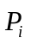 - узел сети (процессор или компьютер).
- сетевые адаптеры;
- коммуникационная сеть;
- сетевые коммутаторы.

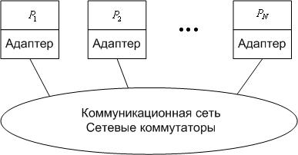

Рис. 1. Структура коммуникационной среды.

Сетевые адаптеры.
При обмене данными между узлами сети, не являющимися ближайшими соседями, происходит трансляция данных через промежуточные узлы. Очевидно, что в узлах должны находиться какие-то аппаратные средства, которые освобождают процессоры узлов от участия в трансляции данных. Одной из основных функций сетевых адаптеров является обеспечение трансляционных обменов данными в сети.
Сетевой адаптер содержит приемопередающую часть, связанную с узловым процессором сети, приемопередающую часть, связанную с сетью, и, обычно, согласующий буфер (см. Рис.2).
Основной функцией приемопередающей части адаптера, связанной с шиной узла, является реализация протокола этой шины. Основной функцией приемопередающей части адаптера, связанной с коммуникационной сетью, является реализация протокола сети. Функцией сетевого адаптера может быть также обеспечение когерентности памяти узла сети.
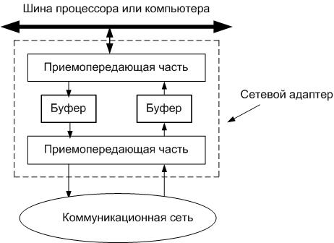

Рис. 2. Структура сетевого адаптера.

Заметим, что на основе высокоскоростных сетевых адаптеров, поддерживающих протоколы когерентности кэш-памяти, строятся системы с архитектурой NUMA.
Если на узловом процессоре одновременно функционирует несколько прикладных процессов, то сетевой адаптер узла может стать узким местом системы, поскольку за доступ к нему могут бороться прикладные процессы и процессы операционной системы. Поэтому иногда узловой процессор снабжают двумя сетевыми адаптерами: одним - для процессов операционной системы; другим – для прикладных процессов.

Коммуникационные сети.
Коммуникационные сети подразделяются на широкомасштабные коммуникационные сети (Wide Area Networks) – WAN-сети и локальные коммуникационные сети (Local Area Networks) – LAN-сети.
Адресация в сетях. Множество адресов, допустимых в рамках некоторой схемы адресации, называется адресным пространством. Адресное пространство может иметь линейную или иерархическую организацию.
В линейном адресном пространстве множество адресов не структурировано, все адреса равноправны. Примером линейного адресного пространства является пространство MAC (Media Access Control)-адресов, которые предназначены для однозначной идентификации сетевых интерфейсов в локальных сетях. MAC-адреса распределяются между изготовителями специальным комитетом IEEE и встраиваются в аппаратуру при ее изготовлении.
Типичным представителем иерархического адресного пространства является пространство сетевых 4-байтовых IP (Internet Protocol)-адресов, используемых для адресации узлов в WAN-сетях. IP-адреса являются двухуровневыми: адрес делится на старшую часть (номер сети) и младшую часть (номер узла в сети). Такая организация IP-адресов позволяет передавать сообщения между сетями только на основании номера сети. Номер узла используется после доставки сообщения внутри сети.
Сетевые протоколы. Правила, определяющие последовательность и формат сообщений, которыми обмениваются узлы сети, называются сетевым коммуникационным протоколом. Обычно используется набор протоколов различного уровня.
В WAN-сетях обычно используются семиуровневые протоколы коммутации пакетов OSI (Open System Interconnection): в пункте отправления сообщение разбивается на порции (пакеты); пакеты посылаются по адресу назначения; в пункте назначения осуществляется сборка сообщения из пакетов.
В параллельных вычислительных системах используются LAN-сети и как протоколы коммутации пакетов, таки и протоколы коммутации каналов. Для того, чтобы уменьшить накладные расходы в LAN-сетях используют более простые протоколы обмена.
Основным стандартом для коммуникационных протоколов является широко известная модель OSI, разработанная в начале 80-х годов. Модель OSI является семиуровневой (см. Рис.3).

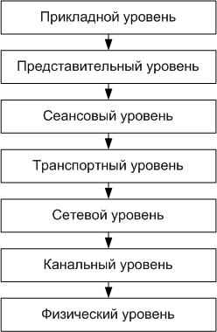

Рис.3. К модели OSI.

Самой распространенной технологией на физическом и канальном уровнях является технологии Ethernet. Обычно локальные сети строятся на основе именно этих технологи. Технологии Ethernet, Fast Ethernet, Gigabit Ethernet обеспечивают скорость передачи данных, соответственно, 10, 100 и 1000 Мбит/с.
Поскольку коммуникационная среда является разделяемым ресурсом, возможны ситуации, когда два узла пытаются одновременно передать кадр данных. Такая ситуация приводит к искажению информации и называется коммуникационной коллизией. В технологии Ethernet предусмотрен специальный механизм для разрешения коллизий.
Основной недостаток сетей, построенных по технологии Ethernet, состоит в том, что в них в единицу времени может передаваться только один пакет данных. Для обеспечения высокой производительности таких сетей их не следует загружать более чем на 30–40% ее максимальной пропускной способности. Пропускная способность Ethernet-сетей значительно повышается при использовании сетевых коммутаторов (см. параграф 3).
Для построения высокоскоростных коммуникационных сетей используют, например, технологию SCI (Scalable Coherent Interface) с пиковой пропускной способностью на аппаратном уровне 400 Мб/сек.
Важнейшей характеристикой коммуникационной сети является топология коммуникационной сети (см. параграф 2), под которой понимается способ соединения процессорных узлов между собой каналами передачи данных. Топологию коммуникационной сети принято изображать в виде графа, вершины которого соответствуют процессорным узлам, а ребра – каналам связи.
Практически каждая параллельная вычислительная система имеет свою оригинальную топологию коммуникационной сети. Это связано с тем, что невозможно соединить много узлов быстрыми каналами связи по типу «каждый с каждым». Поэтому в параллельных вычислительных системах быстрый обмен информацией осуществляется не между всеми узлами, а только между некоторыми. Все остальные обмены осуществляются относительно медленно.
Указанное разделение связей на быстрые и медленные, во-первых, порождает многообразие топологий коммуникационных сетей, а, во-вторых, является одной из основных причин ограниченности класса алгоритмов, которые могут быть эффективно реализованы на параллельной вычислительной системе.
Быстрые обмены осуществляются по некоммутируемым линиям связи, медленные – либо через сетевые коммутаторы, либо с помощью последовательных быстрых обменов.

Сетевые коммутаторы.
Существует много типов сетевых коммутаторов (commutator, switch) - (см. параграф 3). При построении LAN-сетей широко используются также сетевые концентраторы (concentrator, hub). Концентратор на один из своих портов принимает сигналы от одного из узлов сети и синхронно передает их на все свои остальные порты, соединенные с другими узлами сети (см. Рис.4).

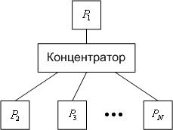

Рис. 4. Схема использования сетевого концентратора.

Входные термины:
- коммуникационная среда;
- топология коммуникационной сети.
Выходные термины:
- расстояние между узлами коммуникационной сети;
- диаметр коммуникационной сети;
- некоммутируемая коммуникационная сеть;
- коммуникационная сеть с фиксированной топологией;
- реконфигурируемая коммуникационная сеть;
- регулярная коммуникационная сеть;
- нерегулярная коммуникационная сеть;
- топология коммуникационной сети, топология сети;
- топология коммуникационной сети типа «шина»;
- топология коммуникационной сети типа «линейка»;
- топология коммуникационной сети типа «кольцо»;
- топология коммуникационной сети типа «плоская двумерная решетка»;
- полносвязная коммуникационная сеть, коммуникационная сеть с топологией типа «клика»;
- топология коммуникационной сети типа «бинарное дерево»;
- топология коммуникационной сети типа «звезда»;
- топология коммуникационной сети типа «гиперкуб»;
- бинарный отраженный код Грея;
- иерархическая коммуникационная сеть.

§2. Топологии коммуникационных сетей.
Нам понадобится далее понятие диаметра d коммуникационной сети, которым называется максимальное расстояние между двумя произвольными узлами этой сети. При этом расстоянием между двумя узлами коммуникационной сети называется количество ребер, которые образуют кратчайший путь между этими узлами в графе коммуникационной сети. (см. параграф 4).
С точки зрения топологии коммуникационные сети разделяются на сети с фиксированной топологией и на реконфигурируемые сети. С другой стороны, с этой же точки зрения коммуникационные сети разделяются на регулярные сети и нерегулярные сети.
Чаще всего в параллельных вычислительных системах используют регулярные сети с фиксированной топологией. Среди этих сетей наиболее распространены топологии сетей, предоставленные на Рис.1–8, где квадратики обозначают процессоры системы.

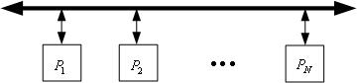

Рис.1. Некоммутируемая коммуникационная сеть с топологий сети типа «шина» (bus). 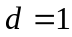.

Диаметр сети с топологий типа «шина» 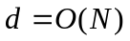 - см. Рис.1. Здесь и далее N – количество процессоров в системе. Заметим, что шину можно интерпретировать как сетевой коммутатор с временным разделением (см. параграф 3).
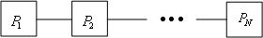

Рис.2. Некоммутируемая коммуникационная сеть с топологий сети типа «линейка» (linear array, farm).

В сети с топологий типа «линейка» (см. Рис.) каждый процессор связан непосредственно только с двумя соседними (с предыдущим и последующим) процессорами. Топология является, с одной стороны, просто реализуемой, а с другой стороны, соответствует структуре передачи данных при решении многих вычислительных задач. Диаметр сети с топологий типа «линейка» .

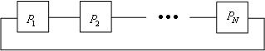

Рис.3. Некоммутируемая коммуникационная сеть с топологий сети типа «кольцо» (ring).

Сеть с топологий типа «кольцо» (см. Рис.3) получается из топологии типа «линейка» путем соединения между собой первого и последнего процессоров «линейки». Диаметр сети с топологий типа «кольцо» .
Сеть с топологий типа «двумерная решетка» (см. Рис.4) может быть достаточно просто реализована и, вместе с тем, эффективно использована при реализации многих численных алгоритмов (например, при интегрировании многих систем дифференциальных уравнений в частных производных). Диаметр сети с топологий типа 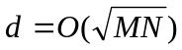. Из сети с топологией типа «двумерная решетка» может быть получена сеть с топологий сети типа «тор». Для этого достаточно соединить между собой граничные процессоры по «горизонтали» - 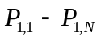, 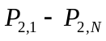,…, 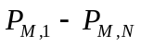 и по «вертикали» 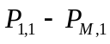, 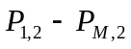,…,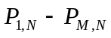.

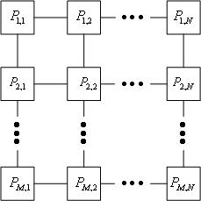

Рис.4. Некоммутируемая коммуникационная сеть с топологий сети типа «двумерная решетка» (mesh).

Замечание 1. Потенциальная эффективность решения некоторой задачи на параллельной вычислительной системе может сильно зависеть от топологии коммуникационной сети этой системы. Для повышения эффективности решения задач на параллельных вычислительных системах необходимо согласовывать топологию коммуникационной сети системы и топологию информационных связей задачи. Значительная часть двумерных задач математической физики успешно решается на системах, процессоры которых объединены коммуникационной сетью типа «двумерная решетка». Прямоугольные пространственные сетки, используемые для численного интегрирования систем дифференциальных уравнений в частных производных, описывающих такие задачи, удобно делить на прямоугольные части, непосредственно отображаемые на решетку процессоров.

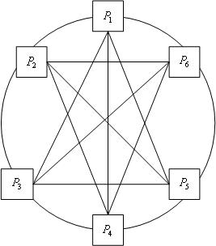

Рис.5. Пример (N=6) некоммутируемой полносвязной коммуникационной сети – «клика» (full connect).

В полносвязной сети (см. Рис.5) между любой парой процессоров существует непосредственная связь. Полносвязная сеть обеспечивает минимальные время обмена данными между любыми двумя процессорами системы, однако сложно реализуема и имеет высокую стоимость при большом количестве процессоров. Диаметр сети с топологий типа «клика» 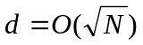.
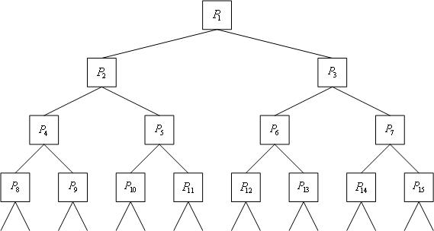

Рис.6. Некоммутируемая коммуникационная сеть с топологий сети типа «бинарное дерево» (tree).
Диаметр сети с топологий типа «бинарное дерево» 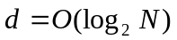 - см. Рис.6.

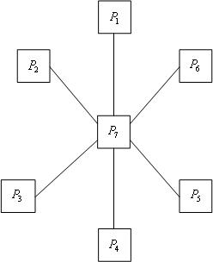

Рис.7. Пример (N=7) некоммутируемой коммуникационной сет с топологий сети типа «звезда» (star).

Сеть с топологий сети типа «звезда» (см. Рис.7) эффективна, например, при организации централизованных схем параллельных вычислений. Диаметр сети с топологий типа «звезда» 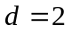.
Диаметр сети с топологий типа «гиперкуб» 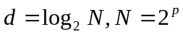, где 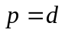 – количество измерений гиперкуба – см. Рис.8. В сети с топологий «гиперкуб» диаметр сети медленно растет с ростом числа процессоров в системе. Например, при 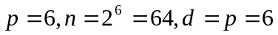; при 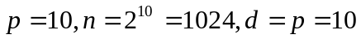. В плане замечания 1, важно, что гиперкуб содержат в своем составе решетку.

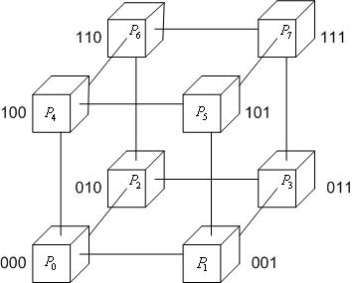
Рис.8. Пример (трехмерный гиперкуб, N=8) некоммутируемых коммуникационных сетей с топологий сети типа «гиперкуб» (hypercube).

Процессоры в гиперкубе удобно нумеровать с помощью бинарного отраженного кода Грея по следующему правилу (см. Рис.8):
- два процессора непосредственно связаны друг с другом, если двоичное представление их номеров имеет только одну различающуюся позицию;
- в p-мерном гиперкубе каждый процессор непосредственно связан ровно с p соседями.
Утверждение 1. Если процессоры в гиперкубе пронумерованы с помощью двоичного отраженного кода Грея по указанному выше правилу, то расстояние между двумя любыми процессорами равно количеству различающихся битовых значений в номерах этих процессоров●
Отсутствие в коммуникационной сети непосредственной связи между двумя некоторыми процессорами приводит к необходимости определения оптимального пути передачи данных между этими процессорами (если, конечно, они коммутируют). В общей постановке эта задача представляет собой одну из трудоемких задач теории графов. Для гиперкубов решение этой задачи существенно упрощает сделанное выше утверждение.
Заметим, что вычислительные системы, имеющее большое количество процессоров, имеют обычно иерархическую коммуникационную сеть. В такой сети все процессоры разбиваются на группы с одинаковым и относительно небольшим количеством процессоров (~32 - 64) в каждой. Физически группа процессоров монтируется в один блок или стойку. Каждая из этих групп процессоров имеет коммуникационную сеть одной топологии. Группы процессоров объединяются между собой коммуникационной сетью другой топологии.

Бинарный отраженный код Грея.
Далее нам понадобятся некоторые сведения о бинарном отраженном коде Грея (binary reflected Gray code).
В бинарном отраженном коде Грея соседние по величине числа отличаются лишь в одной кодовой позиции, т.е.при последовательном переходе от одного числа к другому в коде Грея изменяется только один из двоичных разрядов.
Число 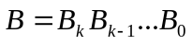, записанное в двоичном коде, можно преобразовать в число 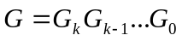 в коде Грея следующим образом (см. пример 1):
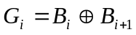, 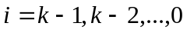, 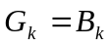,
где  означает сложение по модулю два, т.е. сложение по правилу
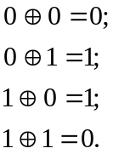
Аналогично, число , записанное в коде Грея, можно преобразовать в двоичное число 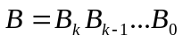 следующим образом (см. пример 2):
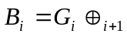, , 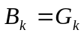.
Свойство кода Грея изменяться только в одном разряде при последовательном переходе от одного числа к другому определяет его преимущество перед другими кодами при создании кодирующих дисков. Это же свойство кода Грея делает целесообразным его применение при решении дискретных задач оптимизации с помощью генетического алгоритма.

Пример 1. Преобразуем двоичное число 110101 в двоичный код Грея (см. Рис.9).

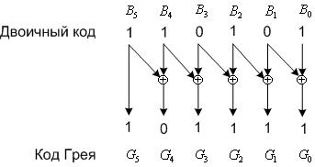
Рис.9. К примеру 1. 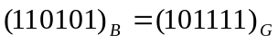.

Пример 2. Преобразуем число в коде Грея 101111 в двоичное (см. Рис.10).

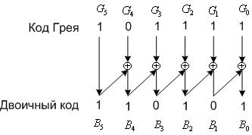
Рис.10. К примеру 2. 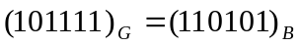.

Входные термины:
- сетевой комутаор.
Выходные термины:
- простой сетевой коммутатор, простой коммутатор;
- составной сетевой коммутатор, многоступенчатый сетевой коммутатор составной коммутатор;
- коммутатор с временным разделением;
- коммутатор с пространственным разделением, координатный коммутатор;
- неблокирующая сеть;
- блокирующая сеть;
- составной коммутатор Клоза, коммутатор Клоза;
- составной омега-коммутатор
- идеальное тасование;
- чередующаяся схема памяти.

§3. Сетевые коммутаторы.
Сетевые коммутаторы разделяются на простые сетевые коммутаторы и составные (многоступенчатые) сетевые коммутаторы. Простые коммутаторы имеют малую задержку, но могут быть использованы только для построения систем с малым числом узлов. Составные коммутаторы строятся путем объединения простых коммутаторов.

Простые коммутаторы.
Простые коммутаторы делятся на коммутаторы с временным разделением и коммутаторы с пространственным разделением.
Коммутаторы с временным разделением представляют собой шины (см. Рис.2.1). Так как шина является разделяемым ресурсом, узлы вынуждены конкурировать за доступ к этому ресурсу. Для разрешения конфликтов в узлах используются различные алгоритмы арбитража. Имеется несколько стандартов на шинные структуры, например, стандарты PCI, VME, Fastbus и др.
Шина является достаточно дешевым и надежным коммутатором. Однако при коммутации большого количества коротких сообщений накладные расходы на арбитраж становятся значительными, что существенно ограничивает пропускную ее способность.
Коммутаторы с пространственным разделением (координатный коммутатор). Коммутатор с пространственным разделением представляет собой совокупность мультиплексоров, число которых равно количеству выходов коммутатора (см. Рис.1).
Простые коммутаторы с пространственным разделением имеют минимальное время задержки на коммутацию, но высокую сложность (порядка 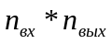, где 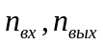 - число входов и выходов соответственно), а потому и недостаточно высокую надежность.
Одним из самых важных свойств простых коммутаторов с пространственным разделением является то, что он представляет собой неблокирующую сеть. Т.е. ни один из входов не может получить отказа от соединения из-за занятости какого-либо мультиплексора (конечно, при условии, что свободен требуемый выход). Еще одним важным достоинством такого коммутатора является отсутствие необходимости планирования схемы соединений.

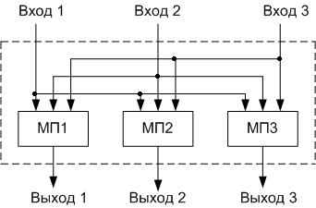

Рис.1. Структура простого пространственного 3*3 коммутатора. МП – мультиплексор.

Свое второе название (координатные коммутаторы) простые коммутаторы с пространственным разделением получили по той причине, что схему коммутации с помощью этого коммутатора можно представить в виде, представленном на Рис.2.

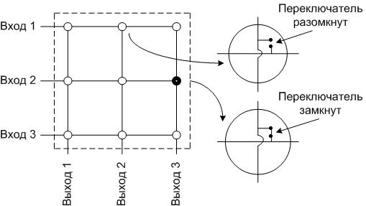

Рис. 2. Другой вид координатного коммутатора, представленного на Рис.1.

Составные коммутаторы.
Основная идея создания составных коммутаторов состоит в объединении простых коммутаторов каналами типа «точка - точка». Составной коммутатор требует меньше оборудования, чем простой коммутатор с таким же количеством входов – выходов. Однако составной коммутатор при этом имеет большую задержку на коммутацию, которая растет пропорционально количеству уровней коммутации (см. ниже).
Чаще всего составные коммутаторы строятся на основе 2*2 простых коммутаторов с пространственным разделением - см. Рис.3.
Функционированием блока коммутации управляет блок управления с помощью бинарной переменной X: если 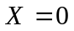 - выполняется прямое соединение входов и выходов (Вход 1 – с Выходом 1, а Вход 2 – с Выходом 2); если 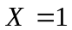 - выполняется перекрестное соединение входов и выходов (Вход 1 – с Выходом 2, а Вход 2 – с Выходом 1). Блок управления также производит арбитраж запросов входов, если они требуют соединения с одним выходом.
Управление производится на основе бинарных управляющих сигналов 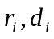. К примеру, 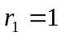 означает запрос Входа 1 на коммутацию; 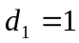 при означает, что требуется соединение Входа 1 с Выходом 1. В случае конфликта (когда и, и 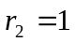), выполняется запрос , а источнику второго входного сигнала передается сигнал занятости 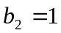. Заметим, что управляющие сигналы 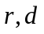 могут быть выработаны в самом блоке управления, если данные, поступающие на вход коммутатора, предварить требуемым номером выхода (в составных коммутаторах именно так и делается).
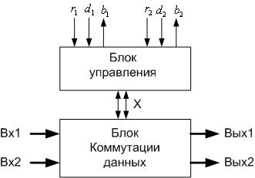

Рис.3. Упрощенная схема 2*2 простого коммутатора с пространственным разделением.

Коммутатор Клоза. В качестве примера составного коммутатора рассмотрим коммутатор Клоза. Коммутатор состоит из трех уровней коммутации – входного, промежуточного и выходного Коммутатор Клоза имеет одинаковое количество входов и выходов 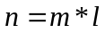 и состоит из m входных l*l простых коммутаторов, из m таких же входных коммутаторов и из l промежуточных m*m простых коммутаторов.
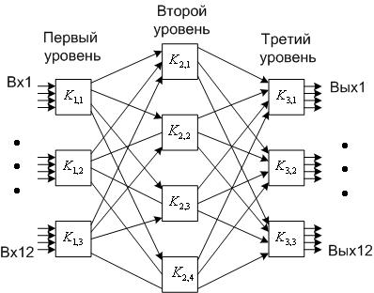

Рис.4. Пример коммутатора Клоза (управляющие сигналы не показаны). 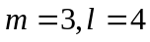. K – простой коммутатор.

Соединения простых коммутаторов в коммутаторе Клоза выполняется по следующему правилу (см. Рис.4):
- k-й выход коммутатора 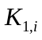 соединяется с i-м входом коммутатора 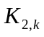;
- k-й вход коммутатора 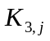 соединяется с j-м входом коммутатора .
Общее количество простых коммутаторов в коммутаторе Клоза равно 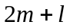.
Коммутатор Клоза представляет собой блокирующую сеть. Вход здесь может получить отказа от соединения из-за занятости какого-либо простого коммутатора.

Омега-коммутатор. Пример 3-х уровневого омега-коммутатора, имеющего 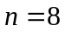 входов и столько же выходов, приведен на Рис.5. Коммутатор содержит 12 простых 2*2 коммутаторов. В общем случае n входов и n выходов требуется 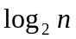 уровней коммутации с 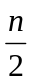 простых 2*2 коммутаторов на каждом уровне. Таким образом, омега-коммутатор требует 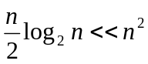 простых коммутаторов, где 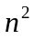 - количество простых коммутаторов в аналогичном координатном коммутаторе.

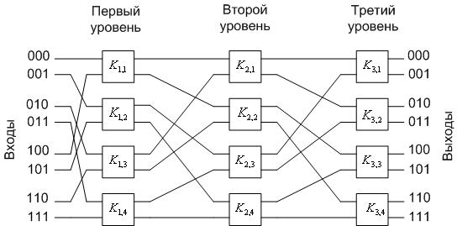

Рис. 5. Пример омега-коммутатора.

Схема соединений простых коммутаторов в омега-коммутаторе называется идеальным тасованием.
Данные, поступающие на входы омега-коммутатора, предваряются требуемым двоичным номером выхода. Если соответствующий разряд номера выхода содержит «0», то коммутатор K соединяет вход с верхним выходом, а если «1» - с нижним выходом. Поясним логику переключений простых коммутаторов в омега-коммутаторе на следующем примере.
Пример. Положим, что входу 011 необходимо соединение с выходом 110. Тогда коммутатор 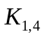 анализирует первый (старший) разряд номера выхода. Он равен «1», поэтому коммутатор соединяет вход 011 со своим нижним выходом, т.е. с коммутатором 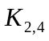. Аналогично, на основе анализа второго разряда требуемого номера входа коммутатор соединяет свой вход со своим нижним выходом, т.е. с коммутатором 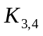. Наконец, на основе анализа третьего (младшего) разряда коммутатор соединяет свой вход со своим верхним выходом●
Омега-коммутатор также представляет собой блокирующую сеть.
Замечание. При доступе с помощью блокирующих коммутаторов к модулям памяти для ослабления влияние блокировок используют чередующуюся схему памяти, когда соседние слова хранятся в различных модулях памяти и последние разряды адреса указывают на номер модуля.

Входные термины:
- коммуникационная среда;
- расстояние между узлами коммуникационной сети;
- диаметр коммуникационной сети.
Выходные термины:
- средний диаметр коммуникационной сети;
- связность коммуникационной сети;
- сруктурная живучесть коммуникационной сети;
- латентность коммуникационной сети;
- полная латентность коммуникационной сети;
- пропускная способность коммуникационной сети;
- пропускная способность «точка-точка»;
- пропускная способность двунаправленных пересылок;
- масштабирование вычислительной системы.

§4. Основные характеристики и коммуникационных сетей.

Параметры графа межузловых связей.
Расстоянием между двумя узлами коммуникационной сети называется количество ребер, которые образуют кратчайший путь между этими узлами в графе коммуникационной сети. Например, расстояние между процессорами 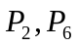 (см. Рис.1) равно 2.
Диаметром d коммуникационной сети называется максимальное расстояние между двумя произвольными узлами этой сети. Например, диаметр сети, представленной на Рис.1. равен 3 (поскольку расстояние процессорами 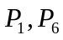, к примеру, равно 3).
Средним диаметром коммуникационной сети называется среднее расстояние между двумя узлами этой сети.
Уменьшение диаметра и среднего диаметра коммуникационной сети, очевидно, уменьшает количество транзитных обменов данными.
Важной характеристикой топологии коммуникационной сети является также связность коммуникационной сети. Связность сети характеризует количество различных маршрутов передачи данных между процессорами сети. Числовая характеристика связности может быть определена разными способами. Например, в качестве меры связности можно использовать минимальное количество межпроцессорных связей, которое необходимо удалить для разделения сети на две несвязные подсети. Связность сети, представленной на Рис.1, в этой мере равна 2, поскольку для образования двух подсетей (например, первая подсеть – процессор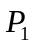, вторая подсеть – процессоры 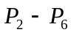) необходимо удалить минимум две связи.
Связность коммуникационной сети в значительной мере определяет отказоустойчивость вычислительной системы. Высокая связность позволяет системе продолжить свое функционирование при выходе из строя большего количества узлов и связей между ними.
Структурная живучесть коммуникационной сети определяется 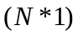 вектором, где i-я компонента равна вероятности существования в графе коммуникационной сети подграфа, содержащего не менее узлов. Здесь 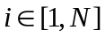, где N – количество узлов в графе.

Производительность.
Производительность коммуникационной сети определяется две следующими основными характеристиками: латентность коммуникационной сети – время подготовки к передаче информации по каналу сети; пропускная способность коммуникационной сети - скорость передачи информации по каналам сети или, более строго, количество информации, передаваемой между узлами сети в единицу времени. Пропускная способность измеряется в байтах в секунду.
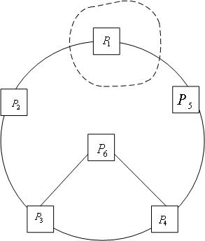

Рис.1. Пример графа коммуникационной сети. Квадратики изображают процессоры.

Латентностью коммуникационной сети измеряется в секундах. Наряду с латентностью используют понятие полной латентности коммуникационной сети, которая складывается из программной и аппаратной составляющих и также измеряется в секундах.
Заметим сразу, что наличие латентности определяет тот факт, что максимальная скорость передачи по сети не может быть достигнута на сообщениях с небольшой длиной. При этом скорости передачи данных на сообщениях с большой и малой длины могут отличаться на порядок. Отсюда следует важный практический вывод – при разработке параллельных алгоритмов и их программной реализации следует стремиться к сокращению не только общего объема передаваемых данных, но и к сокращению количества пересылок «коротких» данных. Одним из путей достижения этого является объединение данных в крупные блоки данных.
Пропускная способность коммуникационной сети, которую «видит» приложение, снижается программным обеспечением за счет передачи разного рода служебной информации. Так, например, уже упоминавшаяся коммуникационная технология SCI обладает пиковой пропускной способностью на аппаратном уровне около 400 Мбайт/cек. А реальная пропускная способность на уровне MPI-приложений (см. главу 2.7) достигает всего примерно 80 Мбайт/cек (при использовании в узловом процессоре 32-разрядной шины PCI с частотой 33 МГц). Заметим. что скорость обмена процессора со своей оперативной памятью составляет 3 Гб/сек и выше. В целом для любой коммуникационной технологии имеет место следующая оценка: на реальных задачах скорости передачи данных получаются на 20-40%, а иногда на все 100% хуже, чем максимально возможные.
Различают следующие виды пропускной способности сети:
- пропускная способность «точка-точка» (uni-directional bandwidth);
- пропускная способность двунаправленных пересылок (bi-directional bandwidth).
Пропускная способность «точка-точка» равна максимальной скорости, с которой процесс в одном узле сети может передавать данные другому процессу в другом узле сети.
Пропускная способность двунаправленных пересылок равна максимальной скорости, с которой процессы, функционирующие на разных узлах сети, могут одновременно обмениваться данными по сети.
Полное время 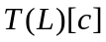, необходимое на передачу сообщения длины L, определяется следующим образом:
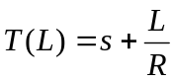,
где s – латентность, L – длина сообщения, R – пропускная способность канала связи.
Если параллельная вычислительная система предназначена для решения зада, в которых велика доля коммуникационных операций, то грубо требуемую пропускную способность каналов коммуникационной сети можно определить по следующему правилу: “Скорость межпроцессорных обменов между двумя узлами, измеренная в Мб/сек, должна быть не менее 1/10 пиковой производительности вычислительного узла, измеренной в Mflops”.
Заметим, для примера, что для коммуникационной сети суперкомпьютера Cray T3D латентность составляет ~1 мкс, пропусканная способность - 480 Мб/сек,

Масштабируемость.
Важным свойством топологии коммуникационной сети является возможность масштабирования вычислительной системы, которая использует эту сеть. С этой точки зрения хорошо масштабируются вычислительные системы, имеющие топологию сети типа «линейка», «кольцо», «клика». Здесь наращивание системы возможно по одному процессору.
В сети с топологией «клика» каждый процессор связан каналом связи с 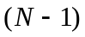 другими процессорами. Поэтому добавление одного процессора в данном случае требует добавления N каналов связи, что затрудняет масштабирование систем с топологией этого типа.
Для построения сетей с топологией «плоская  двумерная решетка» (а также «тор») требуется процессоров, а значит, наращивание числа процессоров в данном случае возможно только квантами по M или N процессоров.
Для построения сетей с топологией «гиперкуб» требуется, как мы уже отмечали, 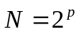 процессоров, где  – количество измерений гиперкуба. Это значит, что система каждого следующего измерения должна содержать вдвое больше процессоров, чем предыдущая система. Кроме того, система с топологией «гиперкуб» требует для своей реализации наличия p каналов связи на каждом процессорном узле. Это обстоятельство также ограничивает возможности наращивания числа узлов в системе.

